PEDIDO DE PROVIDÊNCIAS Nº 2272/2021
Recolhimento de galhos depositados no passeio público na Rua Marquês do Herval, nºs 250 e 268, Bairro Ideal.
Solicita-se, após os trâmites regimentais, que seja enviada cópia da presente proposição ao Poder Executivo, para que realize as seguintes providências:

Recolhimento de galhos depositados no passeio público na Rua Marquês do Herval, nºs 250 e 268, Bairro Ideal.

Novo Hamburgo, 11 de junho de 2021.

Vereadora Lourdes Valim
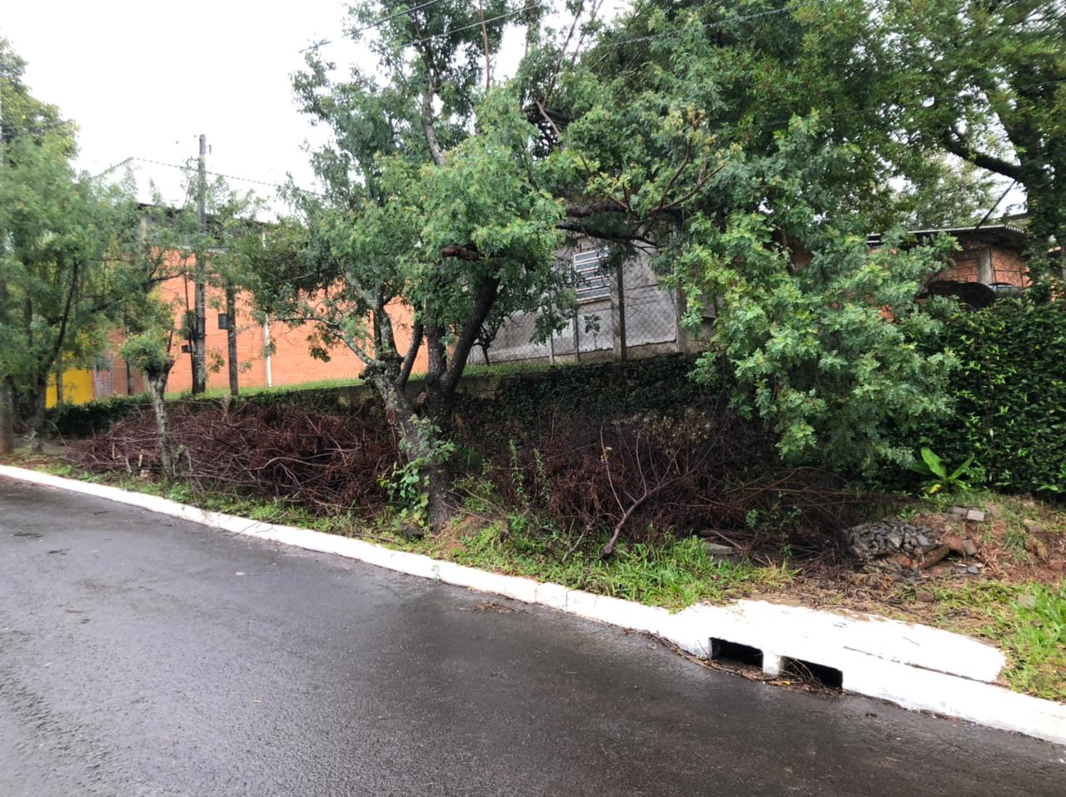
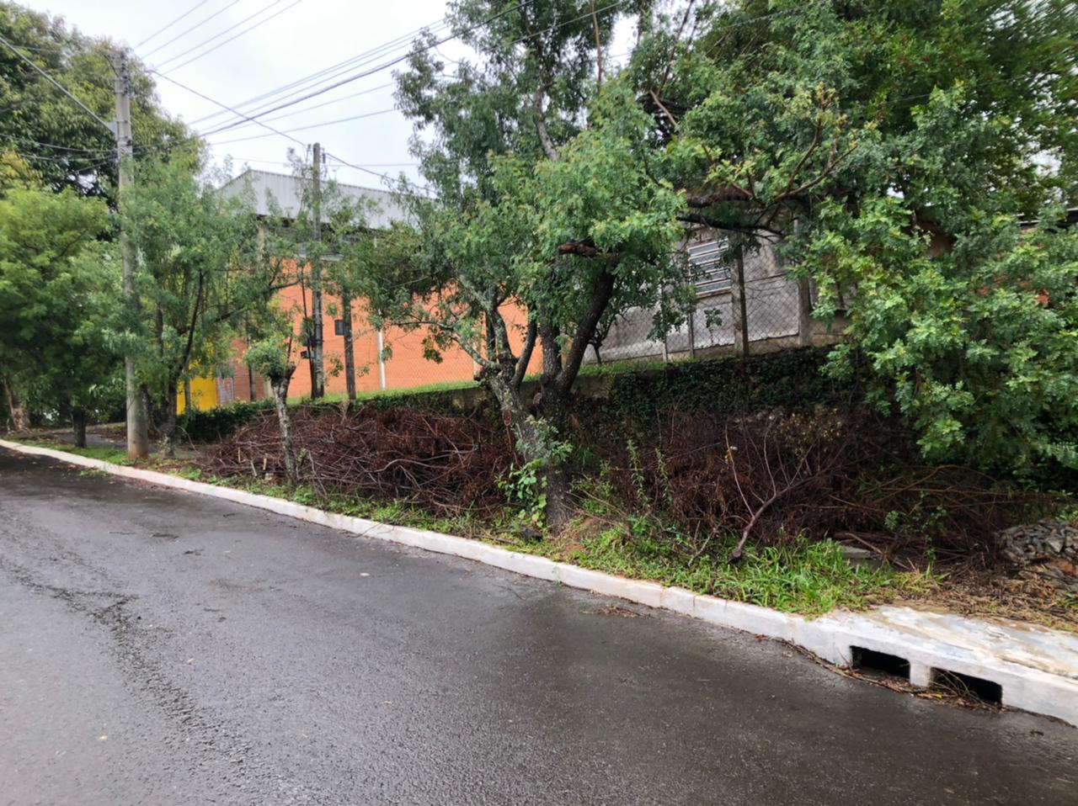
Obs.: Redação conforme o original da autora.
APS

